**《 文化苦旅 》荐读**

奉贤区阳光外国语学校 吴金龙

**一、书虫（推荐人）介绍**

1. 照片

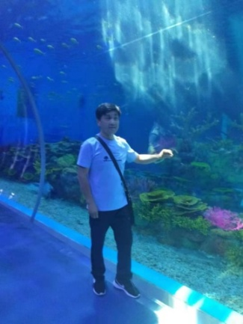  
2. 几句话简介

读书是使人受益。

**二、图书信息**

**1. 推荐读物封面图片**

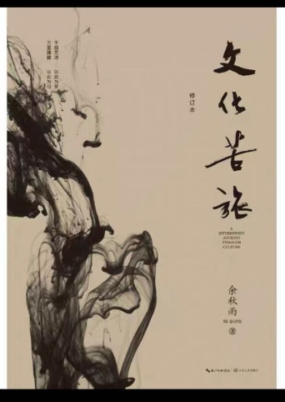

**2. 推荐读物信息表**

|  |  |  |  |  |
| --- | --- | --- | --- | --- |
| **书名** | **文化苦旅** | | **作者** | **余秋雨** |
| **出版社** | **长江文艺出版社** | **版次** | | **2019年4月** |
| **ISBN** | **978-7-5702-0141-9** | **推荐阅读对象** | | **青少年** |
| **阅读来源**  （√选） | 学校藏书（√ ） 自购书籍（ ） 公共图书馆借阅（）  超星电子书（ ） 中文在线电子书（ ） 其他 .备注（ ） | | | |

**《文化苦旅》荐读**

奉贤区阳光外国语学校 吴金龙

初读余秋雨先生的《文化苦旅》，思考着:为什么用《文化苦旅》而不用《文化之旅》，拜读后才知其真正的内涵所在和写作目的。

“苦”，并不是余秋雨先生本身旅程中的苦，而是一种从古至今，从文人到文物再到文化所经受的“苦”：从《莫高窟》、《道士塔》中王道士对文物的漠视，到苏轼、柳宗元等文人无端遭到贬谪;从《风雨天一阁》中描写的天一阁的藏书多次遭受磨难……古往今来，中国的文人、文物、文化大多游离于主流的意识思想之外，游离于统治者的眼光之外，稍有不慎，成为这样或者那样的牺牲品。文人们和有识之士的抗争，大多没有结果，甚至有的时候，面对文化与文明的破坏，根本无人抗争。中华文明的文化发展史，在一定程度上来说，伴随着的是一段文物与文人的血泪史。

　　文人们面对着苦难，没有屈服。许许多多的文化成就，都是在逆境中达成的，甚至正是因为逆境，才使文人与文化，蜕变出一种别样的精神。苏轼被贬谪到黄州，诗文和思想却都上升到一个新的高度;柳宗元被贬到永州，却写出《永州八记》这样的名篇……正如书中的《柳侯祠》一文中所说：“朝廷万万未曾想到，正是发配南方的御批，点化民族的精灵。”

“苦”在于余先生本身，并不在身体，而在思想与心灵。余先生的文章写得很平实，似乎仅仅是在写风景，但在风景背后，蕴含着的，却是对中国的文化、文人命运的深沉思索。他写的是风景，但绝不只关注于那一方风景，而是以长远的眼光，和博大的人文情怀，看待山水背后的文化与精神。

读余秋雨先生的文章，可以清楚地感受到，先生在文化发展过程中的使命感与责任感，他的深刻思考与博大的人文关怀精神，对中国文化的热爱与反思。余秋雨先生说得苦其实是为了中国的文化，为了今日的文人、文物与文化免遭先前的“苦”。

就现今来看，虽然人们对待文化的态度已经有了很大的改观，但是对文人、文物与文化的漠视甚至压制，仍然在以自上而下，或者自下而上的方式，时隐时显地存在着。在这种环境下，余秋雨先生的这本书，就显得十分可贵。因为它所蕴含的对文化的尊重与关怀，对中华民族文化、心理甚至是人格的思考，正是当下所缺乏的一笔宝贵的财富。

反复阅读，真是受益无穷！

奉贤区阳光外国语学校图书馆